??
???? KDI 2504 M (Rev. 09.6)

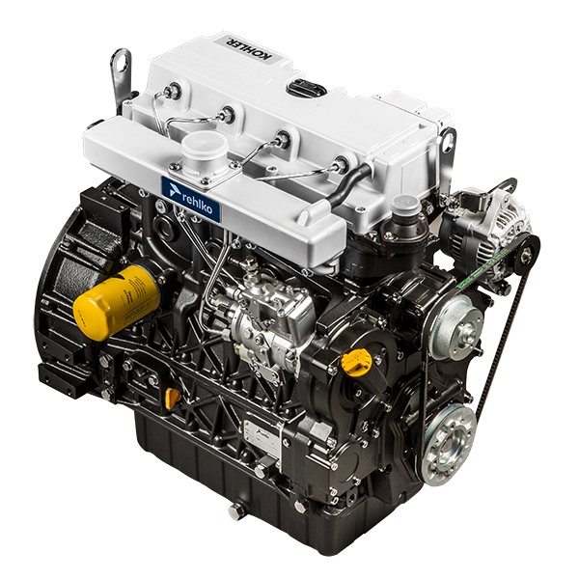

Technical Documentation | ED005302-961 | 9.6 | 04/2013 | 03/2023 | M. SILVESTRONE | V. MANINI

Sommario
1. TITOLO 1 2
1.1. Asdfsdfsdf 2
1.2. Asdfsdfsdfggg 2

概述

有用的信息
- 本手册所包含的发动机使用及维护操作说明必须严格执行，因 此必须妥善保存以便将来需要的时候使用。
- 本手册中的信息，说明和图片反映的是当时市场销售的发动机的状态。 ( 段落. 1.3 / 段落. 1.4 ).
- 无论如何发动机改进是持续的，对于本手册信息的更改是无需 通知和无责的。
- 任何时候科勒公司因为技术或商务原因有权对发动机做改动。
- 这些改变不要求科勒公司对市场上的发动机做相应改动并且不需要考虑本手册的不适宜。

段落，表格和图片根据渐进的数字以章节划分的。
例如: 段落. 1.3 - 章节1 段落 3. 表格. 2.4 - 章节2 表格 4.

图片. 4.5 - 章节4 图片 5.

注意: 章节包含其次章节

- 本手册专业词汇所列和所描述的所有的数据、特殊部件和符号 ( 表 15.1 ) 都包含在章节 ( 第15 节 ) 。
- 本手册中通过文字描述的对象，图片和数字总是和你正在阅读的 段落相关，除非其它的图片和段落有特别指明。
- 所提及的数值由字母或数字标示（ 使用下划线 ）
- 在本手册发布后的科勒公司认为所需任何的附件将要和本手册 一起并被视为本手册的一部分。
- 本手册包含的信息是科勒公司独有的财产。未经科勒公司书面允 许不能全部或部分复制和印刷本手册。

1.1.1 有用信息-事故避免-环境影响

- 在进行维修-移动发动机之前，请阅读第三章节所包含的关于安 全和环境的重要信息。 ( 第 3 节 ).

厂家和发动机识别
发动机铭牌位于如下的飞轮或正时系统侧。

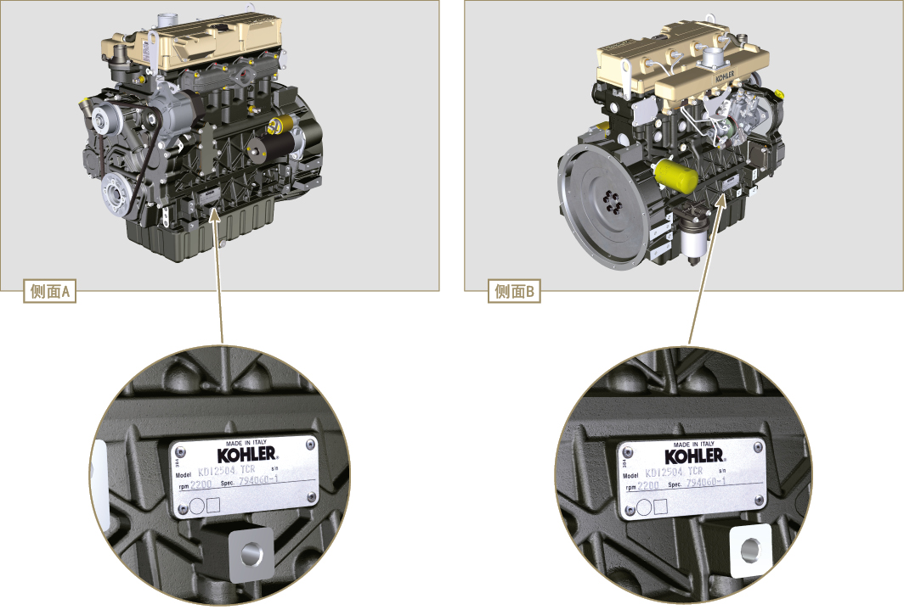

图 . 1.1 - 图 . 1.2

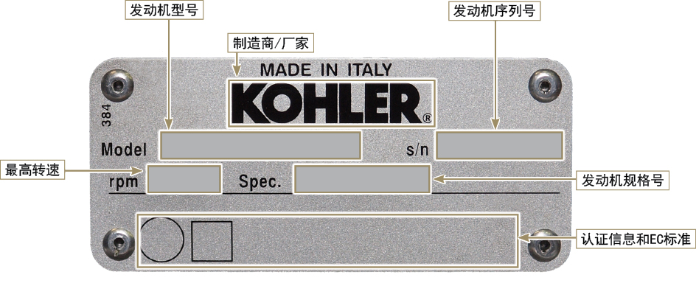
图 . 1.3

发动机主要内部件的识别和运转示意（基本规格型号）
从排烟侧看
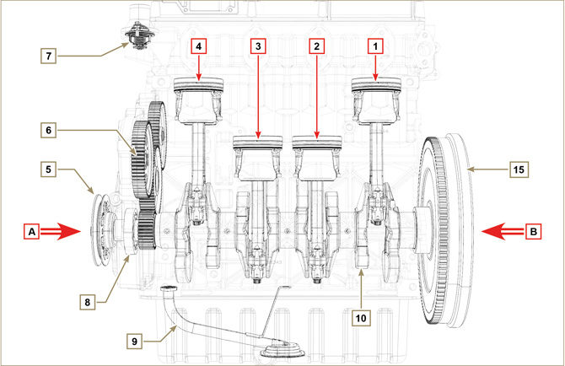
图. 1.4

以下章节包含的运行参考图是为了清楚的理解发动机。这个章节显示的参考图是为了识别一些主要内部部件。  当你需要执行一些复杂的操作时，请参考这个章节  注意: 在执行拆卸和安装操作时打开此页面参考是有帮助的。 | 表. 1.1
  标识 | 描述
  A | 从正时系统侧看 (2 ^{nd} PTO)
  B | 从飞轮侧看 (1 ^{st} PTO)
  C | 从排烟侧看
  D | 从进气侧看
  1 | 气缸/活塞 N. 1 (KDI 1903 - KDI 2504)
  2 | 气缸/活塞 N. 2 (KDI 1903 - KDI 2504)
  3 | 气缸/活塞 N. 3 (KDI 1903 - KDI 2504)
  4 | 气缸/活塞 N. 4 (KDI 2504)
  位置 | 描述
  5 | 曲轴皮带轮 (2 ^{nd} PTO)
  6 | 正时齿轮系统
  7 | 节温器
  8 | 机油泵
  9 | 机油吸入管
  10 | 曲轴
  11 | 排气歧管
  12 | 进气总管
  13 | 凸轮轴
  14 | 第三、第四PTO接口齿轮（可选）
  15 | 飞轮
  16 | 喷油器(1 ^{st} PTO)

飞轮侧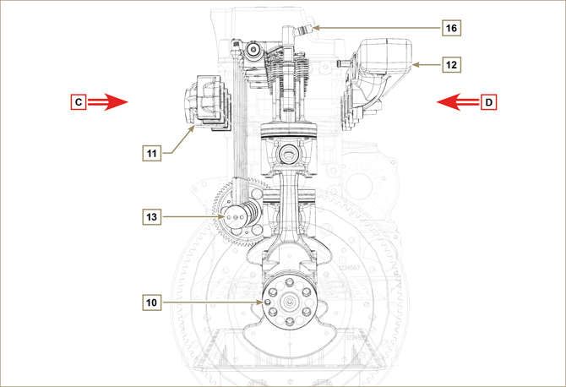
图. 1.5

正时系统侧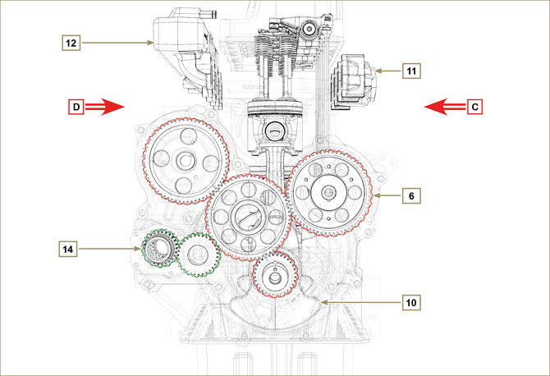
图. 1.6

发动机外部件的识别（基本规格型号）
正时系统侧 - 排烟

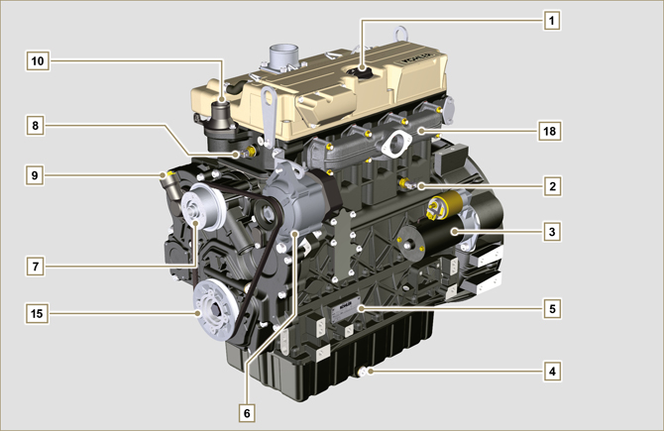
图. 1.7

飞轮侧 - 进气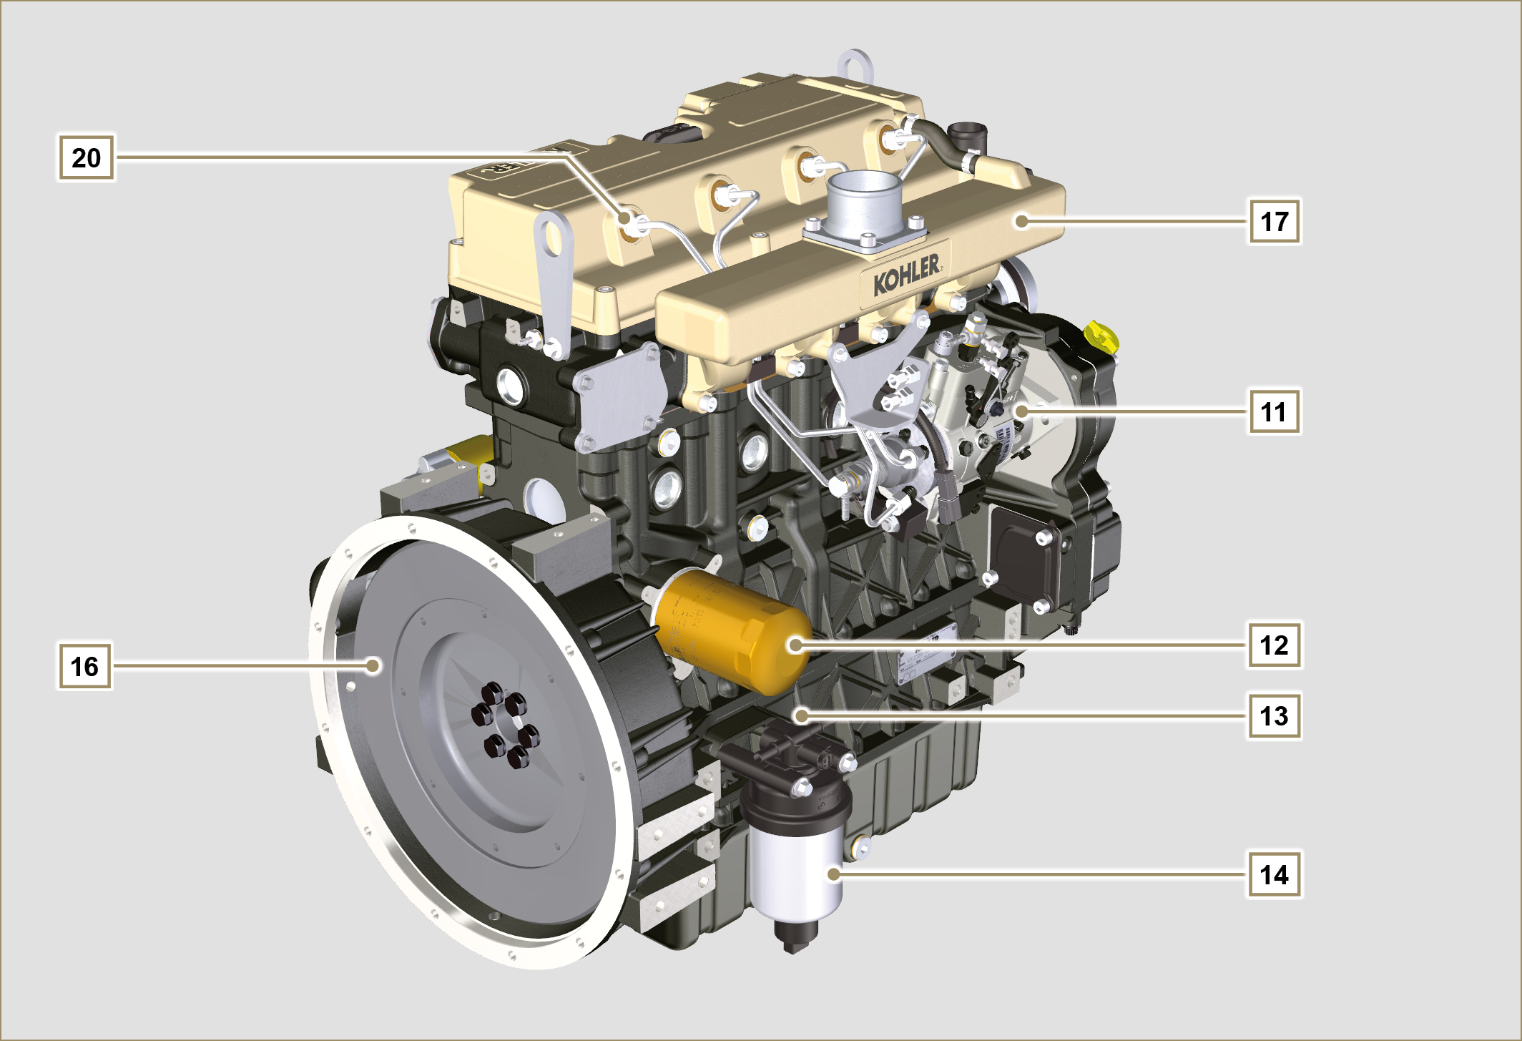
图. 1.8

这章节显示的所有外部件都是基本规格号发动机  发动机上出现的和本章节不同的部件参考第11章。 第11章节 . | 注意: 发动机上的部件可能不同于这里所示的；本文件所显示的部件仅仅只是示例。
表. 1.2
  位置 | 描述
  1 | 加机油盖
  2 | 机油压力传感器（开关量）
  3 | 起动马达
  4 | 机油泄放塞
  5 | 发动机铭牌
  6 | 充电机
  7 | 冷却水泵
  8 | 冷却水温度传感器
  9 | 侧面加机油
  10 | 节温器
  11 | 柴油喷射泵
  12 | 机油滤清器
  13 | 机油尺
  14 | 柴油滤清器
  15 | 曲轴皮带轮 (2 ^{nd} PTO)
  16 | 飞轮 (1 ^{st} PTO)
  17 | 进气总管
  位置 | 描述
  18 | 排气歧管
  19 | 飞轮壳
  20 | 喷油器

上部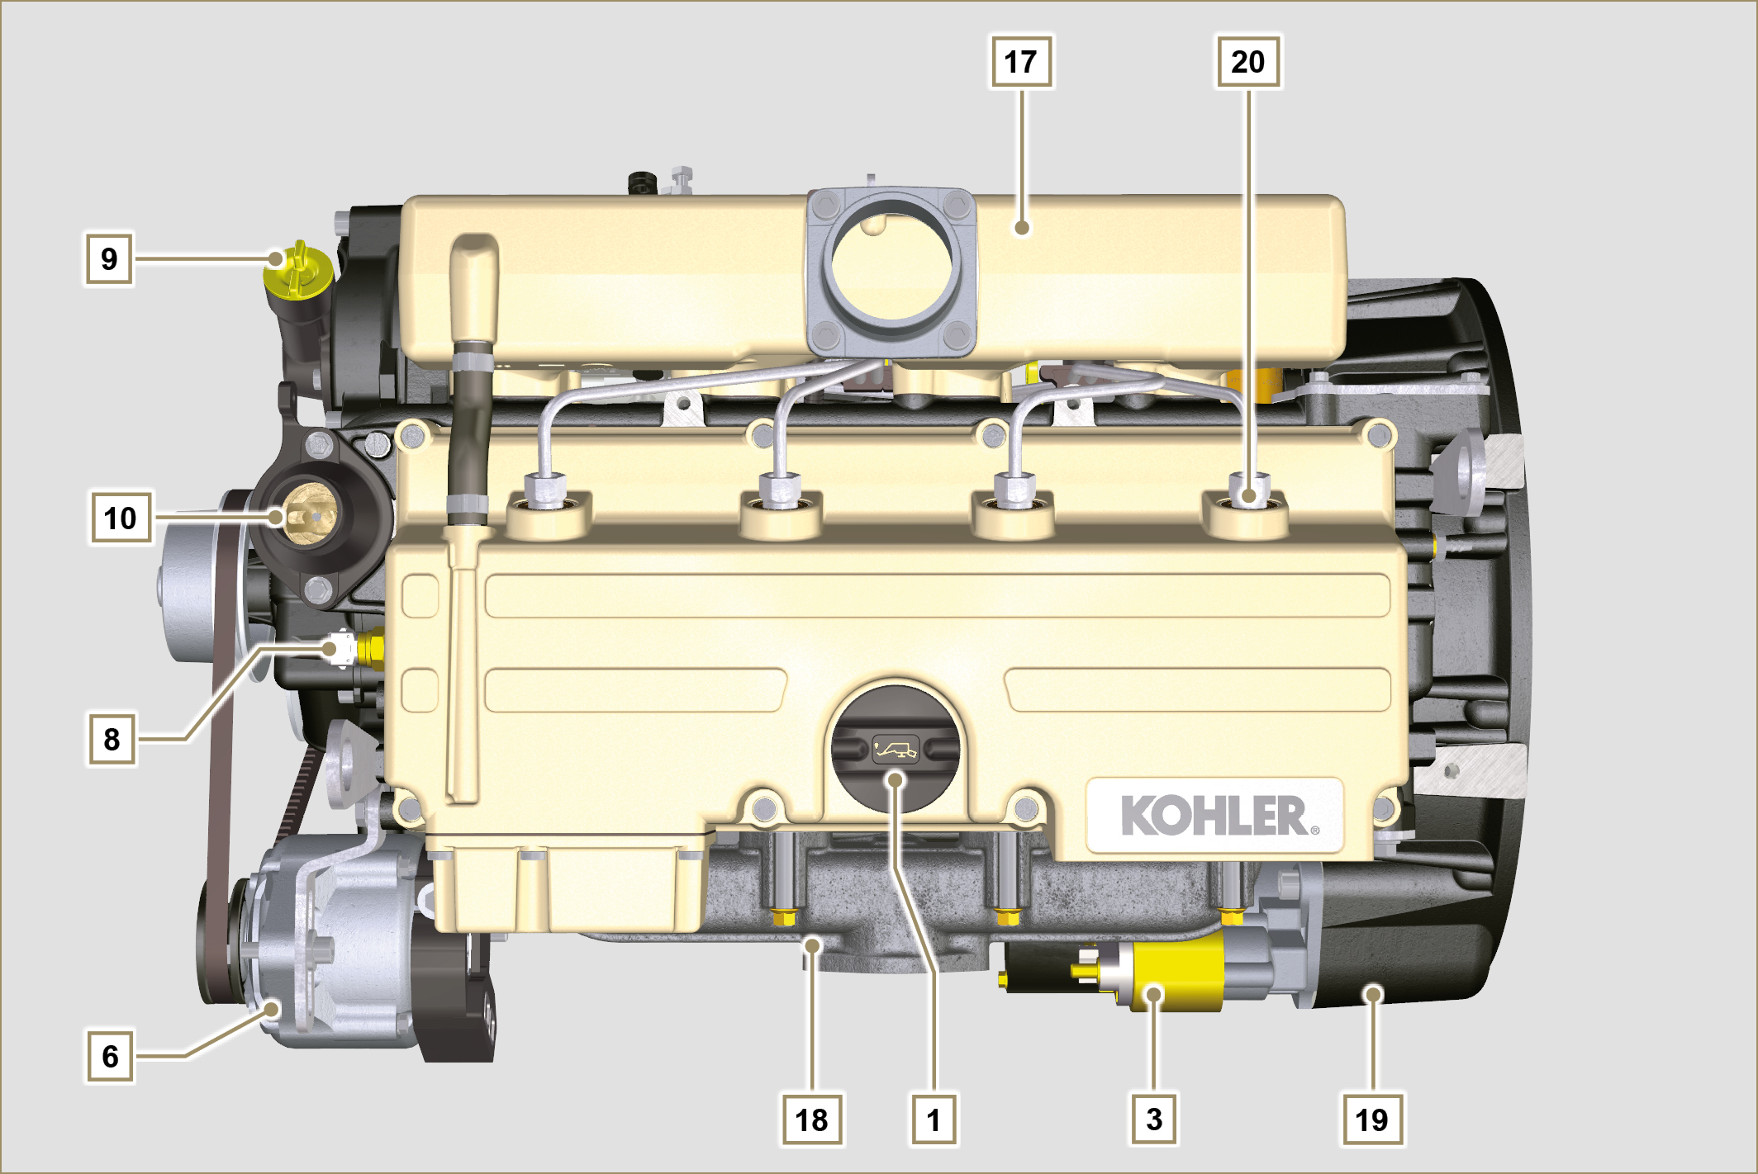
图. 1.9



